Le magicien d’Oz

1

1

lecture – identification des mots du texte

**Colle** chaque mot à côté de son dessin en utilisant les cartes modèles si besoin.

7

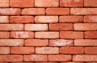****

✂------------------------------------------------------------------------------------------------------------------------

|  |  |  |  |
| --- | --- | --- | --- |
| brique | jaune | route | Oz |
| jaune | brique | Dorothy | route |
| route | jaune | brique | lion |
| souliers | sorcière | jaune | brique |

Le magicien d’Oz

1

1

lecture – identification des mots du texte

**Colle** chaque mot à côté de son dessin en utilisant les cartes modèles si besoin.

7



✂------------------------------------------------------------------------------------------------------------------------

|  |  |  |  |
| --- | --- | --- | --- |
| marcher | donner | donner | maison |
| maison | brique | marcher | donner |
| donner | maison | jaune | marcher |
| marcher | souliers | maison | route |

Le magicien d’Oz

2

1

lecture – identification des mots du texte

**Colle** chaque mot à côté de son dessin en utilisant les cartes modèles si besoin.

7

Epouvantail 2.jpgDorothy 3.jpg****

✂------------------------------------------------------------------------------------------------------------------------

|  |  |  |  |
| --- | --- | --- | --- |
| Dorothy | épouvantail | jaune | rencontrer |
| rencontrer | Dorothy | épouvantail | épouvantail |
| marcher | rencontrer | Dorothy | maison |
| épouvantail | donner | rencontrer | Dorothy |

Le magicien d’Oz

2

1

lecture – identification des mots du texte

**Colle** chaque mot à côté de son dessin en utilisant les cartes modèles si besoin.

7

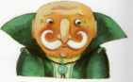voir.gif****

✂------------------------------------------------------------------------------------------------------------------------

|  |  |  |  |
| --- | --- | --- | --- |
| Oz | voir | rencontrer | Dorothy |
| brique | Oz | voir | rencontrer |
| rencontrer | jaune | Oz | voir |
| Oz | rencontrer | souliers | voir |

Le magicien d’Oz

3

1

lecture – identification des mots du texte

**Colle** chaque mot à côté de son dessin en utilisant les cartes modèles si besoin.

7

Dorothy 3.jpg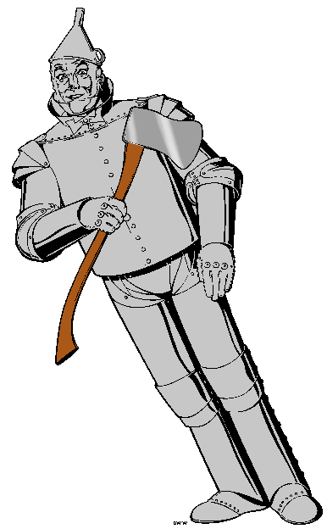****

✂------------------------------------------------------------------------------------------------------------------------

|  |  |  |  |
| --- | --- | --- | --- |
| bûcheron | Oz | voir | Dorothy |
| rencontrer | bûcheron | Dorothy | rencontrer |
| rencontrer | Dorothy | bûcheron | rencontrer |
| Dorothy | maison | donner | bûcheron |

Le magicien d’Oz

3

1

lecture – identification des mots du texte

**Colle** chaque mot à côté de son dessin en utilisant les cartes modèles si besoin.

7

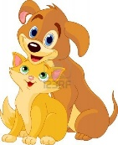****

✂------------------------------------------------------------------------------------------------------------------------

|  |  |  |  |
| --- | --- | --- | --- |
| donner | huile | huile | Oz |
| cœur | amis | cœur | amis |
| cœur | amis | cœur | amis |
| voir | huile | huile | Dorothy |

Le magicien d’Oz

4

1

lecture – identification des mots du texte

**Colle** chaque mot à côté de son dessin en utilisant les cartes modèles si besoin.

7

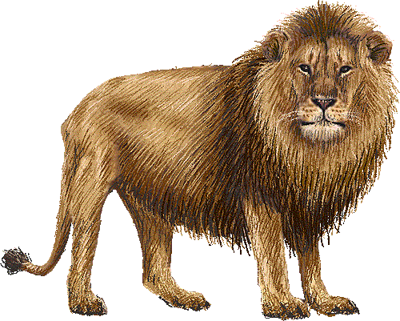****

✂------------------------------------------------------------------------------------------------------------------------

|  |  |  |  |
| --- | --- | --- | --- |
| triste | amis | lion | amis |
| lion | triste | amis | Oz |
| amis | lion | bûcheron | voir |
| triste | Dorothy | triste | lion |

Le magicien d’Oz

4

1

lecture – identification des mots du texte

**Colle** chaque mot à côté de son dessin en utilisant les cartes modèles si besoin.

7

voir.gif****

✂------------------------------------------------------------------------------------------------------------------------

|  |  |  |  |
| --- | --- | --- | --- |
| consoler | triste | Oz | amis |
| voir | consoler | consoler | Oz |
| Oz | voir | voir | consoler |
| lion | Oz | voir | donner |

Le magicien d’Oz

5

1

lecture – identification des mots du texte

**Colle** chaque mot à côté de son dessin en utilisant les cartes modèles si besoin.

7

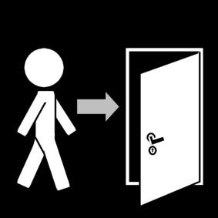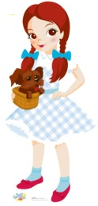****

✂------------------------------------------------------------------------------------------------------------------------

|  |  |  |  |
| --- | --- | --- | --- |
| Dorothy | arriver | porter | lion |
| amis | Dorothy | arriver | porter |
| fleur | porter | Dorothy | arriver |
| arriver | porter | dormir | Dorothy |

Le magicien d’Oz

5

1

lecture – identification des mots du texte

**Colle** chaque mot à côté de son dessin en utilisant les cartes modèles si besoin.

7

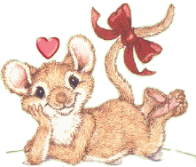****

✂------------------------------------------------------------------------------------------------------------------------

|  |  |  |  |
| --- | --- | --- | --- |
| souris | lion | bûcheron | fleur |
| dormir | souris | lion | bûcheron |
| souris | lion | bûcheron | Dorothy |
| porter | souris | lion | bûcheron |

Le magicien d’Oz

6

1

lecture – identification des mots du texte

**Colle** chaque mot à côté de son dessin en utilisant les cartes modèles si besoin.

7

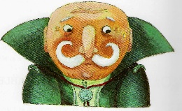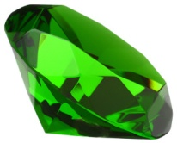****

✂------------------------------------------------------------------------------------------------------------------------

|  |  |  |  |
| --- | --- | --- | --- |
| émeraude | rencontrer | méchante | oz |
| Oz | émeraude | rencontrer | arriver |
| fleur | oz | émeraude | rencontrer |
| rencontrer | Dorothy | oz | émeraude |

Le magicien d’Oz

6

1

lecture – identification des mots du texte

**Colle** chaque mot à côté de son dessin en utilisant les cartes modèles si besoin.

7

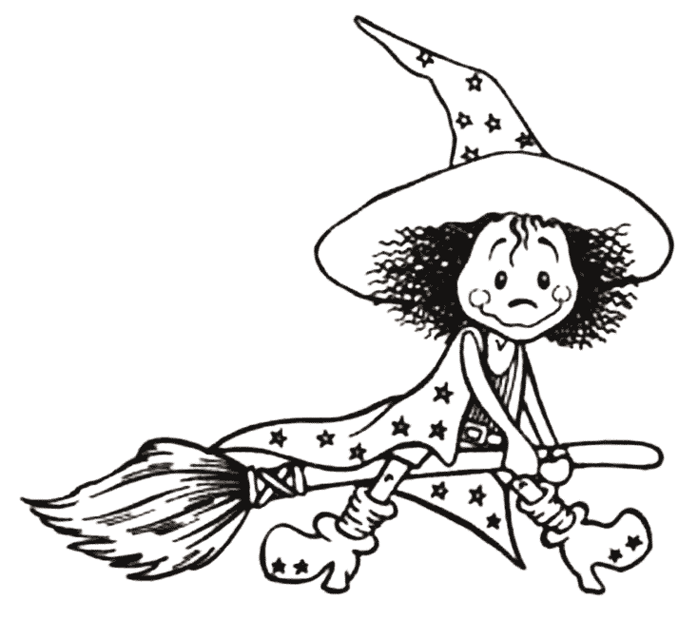****

✂------------------------------------------------------------------------------------------------------------------------

|  |  |  |  |
| --- | --- | --- | --- |
| arriver | sorcière | méchant | souris |
| sorcière | arriver | émeraude | méchant |
| méchant | sorcière | arriver | rencontrer |
| Oz | méchant | sorcière | arriver |

Le magicien d’Oz

7

1

lecture – identification des mots du texte

**Colle** chaque mot à côté de son dessin en utilisant les cartes modèles si besoin.

7

Epouvantail 2.jpgDorothy 3.jpg****

✂------------------------------------------------------------------------------------------------------------------------

|  |  |  |  |
| --- | --- | --- | --- |
| emmener | épouvantail | Dorothy | lion |
| prison | emmener | épouvantail | Dorothy |
| sorcière | méchante | emmener | épouvantail |
| Dorothy | colère | épouvantail | Dorothy |

Le magicien d’Oz

7

1

lecture – identification des mots du texte

**Colle** chaque mot à côté de son dessin en utilisant les cartes modèles si besoin.

7



✂------------------------------------------------------------------------------------------------------------------------

|  |  |  |  |
| --- | --- | --- | --- |
| méchant | colère | sorcière | Oz |
| Dorothy | méchant | colère | sorcière |
| sorcière | bûcheron | méchant | colère |
| colère | sorcière | lion | méchant |

Le magicien d’Oz

8

1

lecture – identification des mots du texte

**Colle** chaque mot à côté de son dessin en utilisant les cartes modèles si besoin.

7

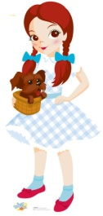****

✂------------------------------------------------------------------------------------------------------------------------

|  |  |  |  |
| --- | --- | --- | --- |
| ménage | Dorothy | méchant | jeter |
| eau | ménage | Dorothy | méchant |
| mort | eau | ménage | Dorothy |
| méchant | ménage | Dorothy | méchant |

Le magicien d’Oz

8

1

lecture – identification des mots du texte

**Colle** chaque mot à côté de son dessin en utilisant les cartes modèles si besoin.

7

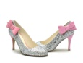****

✂------------------------------------------------------------------------------------------------------------------------

|  |  |  |  |
| --- | --- | --- | --- |
| souliers | sorcière | jeter | Oz |
| sorcière | souliers | cité | jeter |
| jeter | sorcière | souliers | lion |
| mort | jeter | sorcière | souliers |

Le magicien d’Oz

9

1

lecture – identification des mots du texte

**Colle** chaque mot à côté de son dessin en utilisant les cartes modèles si besoin.

7

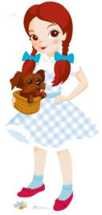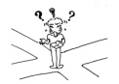****

✂------------------------------------------------------------------------------------------------------------------------

|  |  |  |  |
| --- | --- | --- | --- |
| amis | Dorothy | émeraude | se perdre |
| cité | singe | Dorothy | émeraude |
| se perdre | Dorothy | émeraude | se perdre |
| Dorothy | émeraude | se perdre | cité |

Le magicien d’Oz

9

1

lecture – identification des mots du texte

**Colle** chaque mot à côté de son dessin en utilisant les cartes modèles si besoin.

7

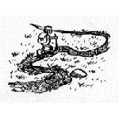****

✂------------------------------------------------------------------------------------------------------------------------

|  |  |  |  |
| --- | --- | --- | --- |
| chemin | appeler | emmener | cité |
| singe | chemin | appeler | emmener |
| Dorothy | lion | chemin | emmener |
| appeler | bûcheron | chemin | appeler |

Le magicien d’Oz

10

1

lecture – identification des mots du texte

**Colle** chaque mot à côté de son dessin en utilisant les cartes modèles si besoin.

7

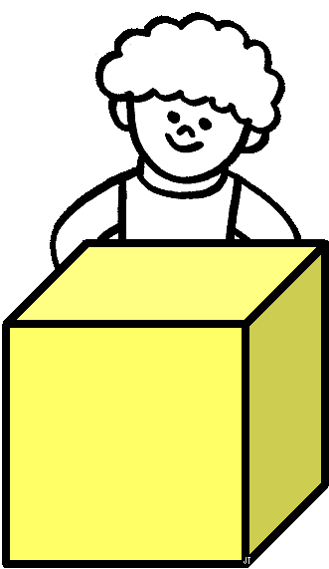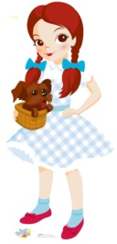****

✂------------------------------------------------------------------------------------------------------------------------

|  |  |  |  |
| --- | --- | --- | --- |
| amis | Dorothy | cacher | derrière |
| voir | Oz | Dorothy | cacher |
| derrière | Dorothy | cacher | derrière |
| Dorothy | cacher | derrière | dit |

Le magicien d’Oz

10

1

lecture – identification des mots du texte

**Colle** chaque mot à côté de son dessin en utilisant les cartes modèles si besoin.

7

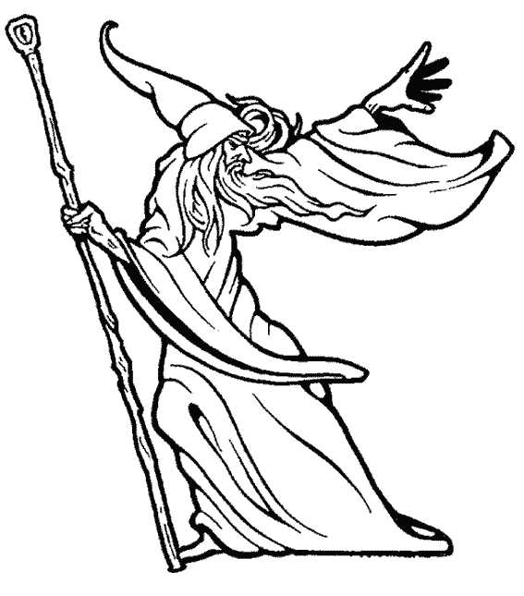****

✂------------------------------------------------------------------------------------------------------------------------

|  |  |  |  |
| --- | --- | --- | --- |
| Oz | rideau | magicien | dire |
| rideau | Dorothy | magicien | dire |
| rideau | magicien | cacher | magicien |
| dire | rideau | dire | derrière |

Le magicien d’Oz

11

1

lecture – identification des mots du texte

**Colle** chaque mot à côté de son dessin en utilisant les cartes modèles si besoin.

7

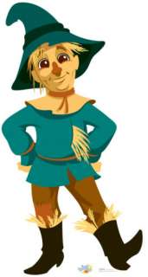****

✂------------------------------------------------------------------------------------------------------------------------

|  |  |  |  |
| --- | --- | --- | --- |
| donne | Oz | cerveau | épouvantail |
| Oz | cœur | épouvantail | cerveau |
| cerveau | épouvantail | Oz | lion |
| Oz | épouvantail | monte | cerveau |

Le magicien d’Oz

11

1

lecture – identification des mots du texte

**Colle** chaque mot à côté de son dessin en utilisant les cartes modèles si besoin.

7

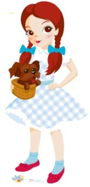****

✂------------------------------------------------------------------------------------------------------------------------

|  |  |  |  |
| --- | --- | --- | --- |
| lion | bûcheron | montgolfière | Dorothy |
| bûcheron | monte | montgolfière | Dorothy |
| bûcheron | montgolfière | Oz | Dorothy |
| bûcheron | montgolfière | Dorothy | cœur |

Le magicien d’Oz

12

1

lecture – identification des mots du texte

**Colle** chaque mot à côté de son dessin en utilisant les cartes modèles si besoin.

7

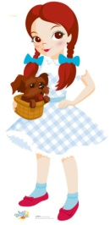****

✂------------------------------------------------------------------------------------------------------------------------

|  |  |  |  |
| --- | --- | --- | --- |
| voir | dire | sorcière | Dorothy |
| dire | souliers | Dorothy | sorcière |
| sorcière | Dorothy | amis | dire |
| dire | sorcière | Dorothy | magique |

Le magicien d’Oz

12

1

lecture – identification des mots du texte

**Colle** chaque mot à côté de son dessin en utilisant les cartes modèles si besoin.

7

voir.gif****

✂------------------------------------------------------------------------------------------------------------------------

|  |  |  |  |
| --- | --- | --- | --- |
| dire | souliers | magique | voir |
| souliers | sorcière | voir | magique |
| souliers | magique | Dorothy | voir |
| voir | souliers | magique | amis |